《安全评价报告信息公布表》
机构名称 | 重庆市安全生产科学研究有限公司 |  |  |  |  |  | 资质证号 |  |  | APJ-（渝）-001
委托单位 | 习水县通远建材有限责任公司习水县仙源镇通远建材厂
项目名称 | 习水县通远建材有限责任公司习水县仙源镇通远建材厂预评价
项目类别 | ☑预评价 □现状评价 □验收评价 □其他
所属业务类别 |  | 金属、非金属矿及其他矿采选业
安全评价过程控制情况
安全评价项目管理 | 项目组组长 |  |  |  | 技术负责人 |  |  |  |  |  | 过程控制负责人
安全评价项目管理 | 陈红旭 |  |  |  | 唐元杰 |  |  |  |  |  | 冯 皓
编制过程 | 报告编制人 |  |  | 报告提交日期 |  |  |  | 报告审核人 |  |  |  | 报告审批人
编制过程 | 王艳飞 |  |  | 2022.1 |  |  |  | 朱继红 |  |  |  | 蔡治勇
姓 名 | 认定专业 |  | 安全评价师从业识别卡/证书编号 |  |  |  |  | 注册安全工程师  注册证号 |  |  |  |  | 是否专职
陈红旭 | 机械相关专业 |  | 041366 |  |  |  |  | - |  |  |  |  | 是
田祖伟 | 安全专业相关内容 |  | 030719 |  |  |  |  | 55180193956 |  |  |  |  | 是
吴子科 | 水工结构 |  | 023846 |  |  |  |  | - |  |  |  |  | 是
孙文豪 | 通风专业 |  | 037349 |  |  |  |  | - |  |  |  |  | 是
王艳飞 | 采矿工程专业 |  | 036304 |  |  |  |  | - |  |  |  |  | 是
吴子科 | 水工专业相关内容 |  | 023846 |  |  |  |  | 55180193792 |  |  |  |  | 是
黄义旭 | 地质专业相关内容 |  | 040714 |  |  |  |  | - |  |  |  |  | 是
王永辉 | 电气专业相关内容 |  | 034150 |  |  |  |  | - |  |  |  |  | 是
唐元杰 | 采矿专业 |  | 001493 |  |  |  |  | 55070030029 |  |  |  |  | 是
冯皓 | 机械；化工机械 |  | S011053000110201000802 |  |  |  |  | 0016637 |  |  |  |  | 是
蔡治勇 | 热能与动力；火工 |  | 0800000000102949 |  |  |  |  | 0074134 |  |  |  |  | 是
项目简介 | 该矿山隶属于习水县通远建材有限责任公司，企业类型为其他有限责任公司，法定代表人：罗树洪，注册资本：壹仟万圆整，经营范围：依法须经批准的项目，经相关部门批准后方可开采经营活动。  矿山于2021年12月8日取得由习水县自然资源局颁发的采矿许可证，采矿权人：习水县通远建材有限责任公司；矿山名称：习水县通远建材有限责任公司习水县仙源镇通远建材厂；经济类型：有限责任公司；开采矿种：建筑石料用灰岩；开采方式：露天开采；生产规模：100万t/a；矿区范围由44个拐点圈定，矿区面积：0.1716km2，开采标高：+1391m～+1160m；有效期2021年12月至2031年12月。  现场勘查照片：  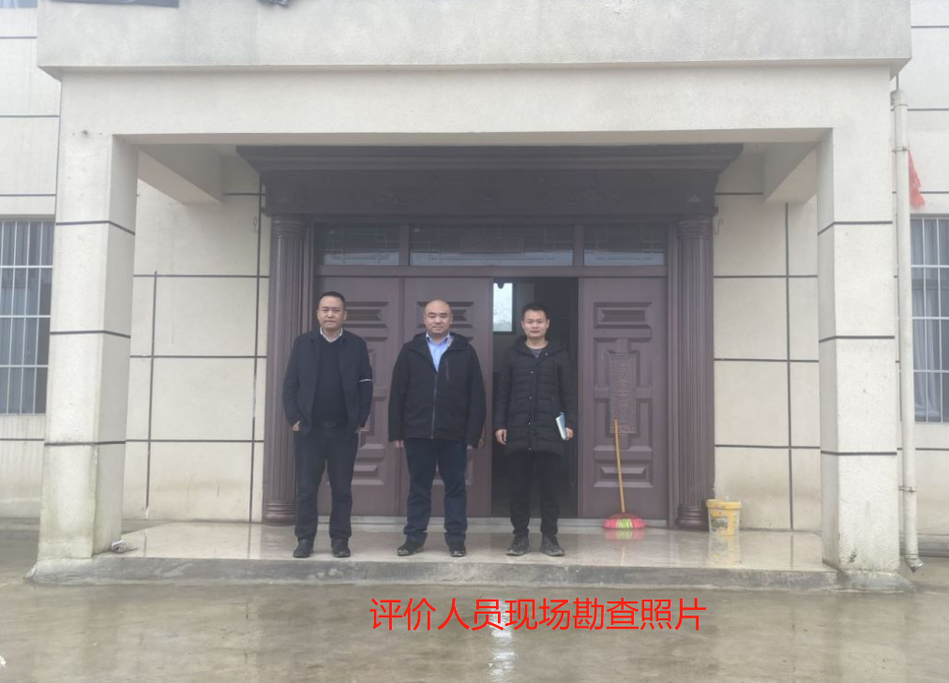
现场开展工作情况 | 勘验人员 |  | 勘验时间 |  |  | 勘验任务 |  |  | 勘验中的问题
现场开展工作情况 | 陈红旭 |  | 2021.12.15 |  |  | 现场指导
现场开展工作情况 | 王艳飞 |  | 2021.12.15 |  |  | 现场指导

